**Dílčí smlouva č. 47 č. 2025/057 NAKIT**

**k Rámcové dohodě na podporu provozu a rozvoje informačních systémů č. 2023/104 NAKIT**

**ze dne 19. 6. 2023**

**Národní agentura pro komunikační a informační technologie, s. p.**

se sídlem: Kodaňská 1441/46, Praha 10, Vršovice, 101 00

IČO: 04767543

DIČ: CZ04767543

zastoupen: xxx

zapsán v obchodním rejstříku Městského soudu v Praze, oddíl A, vložka 77322 bankovní spojení: xxx

č.ú.:xxx

(dále jako **„Objednatel“** či **„NAKIT“**) a

# Aricoma Systems a.s.

se sídlem: Hornopolní 3322/34, Moravská Ostrava, 702 00 Ostrava

IČO: 04308697

DIČ:

zastoupena:

CZ04308697

xxx

zapsán v obchodním rejstříku Krajského soudu v Ostravě pod spisovou značkou B. 11012 bankovní spojení: xxx

č. ú.: xxx

(dále jen jako **„Dodavatel“**),

jednotlivě jako „**Smluvní strana**“ nebo společně jako „**Smluvní strany**“, uzavírají tuto Dílčí smlouvu (dále jen „**Smlouva**“) k Rámcové dohodě na podporu provozu a rozvoje informačních systémů ze dne

19. 6. 2023 (dále jen „**Rámcová dohoda**“).

# Předmět Smlouvy

* 1. Předmětem této Smlouvy je plnění sestávající se z poskytnutí odborných kapacit pro realizaci systému control desk (dále jen „**Control Desk**“), a to v souladu s čl. 1 odst. 1.3 písm. a) Rámcové dohody a příslušnou výzvou Objednatele k podání nabídky dle čl. 2 Rámcové dohody a v rozsahu specifikovaném v Příloze č. 1 Smlouvy (dále jen jako „**Plnění**“).
  2. Plnění je určeno primárně, nikoliv však výlučně, pro realizaci projektu „CMS – posílení centrálních komponent v souvislosti se zavedením digitálního stavebního řízení“.
  3. Dodavatel se podpisem této Smlouvy zavazuje poskytnout Plnění specifikované v čl. 1 odst. 1.1 této Smlouvy za podmínek uvedených v této Smlouvě a Rámcové dohodě ve sjednané kvalitě, množství a čase. K realizaci Plnění budou Dodavatelem poskytnuty odborné kapacity specifikované v čl. 2 odst. 2.1 této Smlouvy.
  4. Objednatel se zavazuje za řádně poskytnuté Plnění zaplatit cenu dle čl. 2 této Smlouvy, a to způsobem definovaným v Rámcové dohodě.

# Cena, platební podmínky a odpovědné osoby

* 1. Cena za poskytnutí Plnění dle čl. 1 odst. 1.1 Smlouvy činí celkem maximálně 10.377.700, - Kč bez DPH. Cena je tvořena součtem všech jednotkových cen za předpokládaný počet člověkodní (dále jen „**MD**“) odborných kapacit Dodavatele pro realizaci Plnění, jejichž podrobný rozpad je uveden v tabulce níže:

|  |  |  |  |
| --- | --- | --- | --- |
| **Položka** | **Předpokládaný počet MD** | **Jednotková cena bez DPH** | **Předpokládaná cena celkem bez DPH** |
| Architekt senior | 120 | 12.000, - Kč | 1.440.000, - Kč |
| Analytik senior | 210 | 11.800, - Kč | 2.478.000, - Kč |
| Bezpečnostní architekt | 10 | 13.250, - Kč | 132.500, - Kč |
| Projektový manažer senior | 105 | 13.450, - Kč | 1.412.250, - Kč |
| Senior specialista provozu | 30 | 9.750, - Kč | 292.500, - Kč |
| Vývojář CA SDM | 256 | 10.950, - Kč | 2.803.200, - Kč |
| Konzultant ICT | 75 | 13.150, - Kč | 986.250, - Kč |
| Vývojář senior | 15 | 11.700, - Kč | 175.500, - Kč |
| Konzultant ICT | 50 | 13.150, - Kč | 657.500, - Kč |
| **Celkem maximálně Kč bez DPH** | | | **10.377.700, - Kč** |

Dodavatel bere na vědomí, že počet MD u jednotlivých rolí je indikativní a může se v průběhu trvání Smlouvy měnit, a to za předpokladu, že nebude překročena celková cena za Plnění dle této Smlouvy.

* 1. Cena za poskytování Plnění uvedená v čl. 2 odst. 2.1 této Smlouvy představuje maximální částku, která zahrnuje rozsah Plnění uvedený v čl. 1 odst. 1.1 této Smlouvy a sjednává se za celou dobu

poskytování Plnění. Dodavatel je oprávněn vystavit daňový doklad pouze za takové Plnění, které bylo Objednatelem skutečně akceptováno v souladu s příslušnými ustanoveními Rámcové dohody. Výsledná cena takového plnění bude stanovena na základě jednotkových cen uvedených odst. 2.1 tohoto článku Smlouvy a skutečně poskytnutého plnění.

* 1. Dodavatel výslovně prohlašuje a ujišťuje Objednatele, že cena uvedená odst. 2.1 tohoto článku Smlouvy v sobě zahrnuje veškeré náklady Dodavatele spojené s plněním dle této Smlouvy, je cenou konečnou, nejvýše přípustnou a nemůže být změněna. K ceně bude připočítána DPH dle příslušných předpisů ve výši platné ke dni uskutečnění zdanitelného plnění.
  2. Daňové doklady budou Dodavatelem vystaveny na základě Akceptačních protokolů Služeb (jak je tento pojem definován v čl. 3 odst. 3.22 písm. b) Rámcové dohody) vyhotovených zvlášť pro každou dílčí část Plnění dle harmonogramu v čl. 3 odst. 3.3 této Smlouvy, podepsaných oprávněnými zástupci obou Smluvních stran, a to po podpisu každého jednotlivého Akceptačního protokolu Služeb. Za den uskutečnění zdanitelného plnění (dále jen „**DUZP**“) se považuje den podpisu jednotlivého Akceptačního protokolu Služeb Objednatelem. Podpis Akceptačního protokolu Služeb může být podmíněn předchozí akceptací příslušné části Plnění ze strany Koncového zákazníka.
  3. Ostatní platební podmínky a podmínky pro daňové doklady se řídí podmínkami Rámcové dohody.
  4. Odpovědnými osobami Smluvních stran ve věcech technických jsou pro účely této Smlouvy:

Za Objednatele: xxx

tel. xxx

e-mail: [xxx](mailto:radim.pokorny@nakit.cz)

Za Dodavatele: xxx

tel. xxx

e-mail: [xxx](mailto:Vladimir.Vana@aricoma.com)

Odpovědné osoby dle tohoto odstavce Smlouvy jsou zejména oprávněny navrhovat schválení změn harmonogramu realizace Plnění, navrhovat schválení změn/y akceptačních kritérií Plnění, schvalovat obsah a termíny pro poskytnutí nezbytné součinnosti Objednatele, stvrdit poskytnutí Plnění, podepisovat Akceptační protokoly a vznášet požadavky k poskytování Plnění.

# Doba, místo a podmínky poskytování Plnění

* 1. Dodavatel je povinen poskytovat Plnění dle této Smlouvy ode dne její účinnosti. Tato Smlouva se uzavírá na dobu určitou vyplývající z tohoto článku Smlouvy. Objednatel a Dodavatel se však dohodli, že plnění poskytnuté od 1. 10. 2024 do nabytí účinnosti této Smlouvy se považuje za plnění poskytnuté v souladu s požadavky a podmínkami stanovenými touto Smlouvou a Rámcovou dohodou a bude tak na něj nahlíženo.
  2. Místem poskytování plnění je Praha.
  3. Harmonogram realizace Plnění dle čl. 1 odst. 1.1 této Smlouvy je následující:
     + Dílčí část Plnění I - do 15. 4. 2025
       - příprava testovacího prostředí Control Desku, včetně API a CMDB, a
       - funkční Control Desk v TEST rozsahu celé CMS (Portál, Automatizace, Infrastruktura, Síť, které jsou poskytovány v rámci součinnosti) pro akceptaci tří základních business služeb
     + Dílčí část Plnění II – do 31. 5. 2025 - funkční Control Desk v PROD rozsahu celé CMS (Portál, Automatizace, Infrastruktura, Síť, které jsou poskytovány v rámci součinnosti pro akceptaci tří základních business služeb)
     + Dílčí část Plnění III – do 31. 12. 2025 – implementace všech předaných business služeb a rollout, specifikovaných v LLD k 31.7.2025
     + Dílčí část Plnění IV – do 31. 12. 2025 – odborné předání plnění a nasazení systému Control Desk do provozu, dokumentace systému.

S ohledem na to, že Objednatel v době uzavření této Smlouvy nezná veškeré časové návaznosti, vyhrazuje si právo posunout po dohodě s Dodavatelem termín/y v rámci harmonogramu realizace Plnění zejména v návaznosti na případné prodlení Objednatele nebo jím zajištěné třetí strany (zákazníka Objednatele, jiného dodavatele apod.) se zajištěním nezbytné součinnosti, jakož i právo upravit/změnit akceptační kritéria, jak jsou tato nastavena v rámci Přílohy č. 1 Smlouvy. Za účelem provedení změny harmonogramu realizace Plnění a/nebo úpravy/změny akceptačních kritérií bude Smluvními stranami k této Smlouvě uzavřen dodatek.

* 1. Akceptační procedura k jednotlivým dílčím částem Plnění I – IV se řídí ust. čl. 3 odst. 3.22 písm. b) a násl. Rámcové dohody. Akceptační kritéria pro akceptaci každé dílčí části Plnění I – IV stanovuje Příloha č. 1 této Smlouvy. Pro vyloučení pochybností se sjednává, že každá dílčí část Plnění I – IV dle harmonogramu Plnění, který je uveden v odst. 3.3 tohoto článku Smlouvy, bude podléhat samostatné akceptační proceduře, jejímž výsledkem bude podpis Akceptačního protokolu Služeb pro příslušnou dílčí část Plnění.
  2. V souladu s § 100 odst. 1 zákona č. 134/2016 Sb., o zadávání veřejných zakázek, ve znění pozdějších předpisů, není Objednatel povinen realizovat celý rozsah Plnění této Smlouvy. Skutečně poptávaný a zadaný rozsah Plnění vychází z aktuálních potřeb Objednatele.
  3. Realizace Plnění této Smlouvy je hrazena z rozpočtu projektu „CMS – posílení centrálních komponent v souvislosti se zavedením digitálního stavebního řízení, reg. č. CZ 31.1.01/MV/22_30/000030 (dále jen „**Projekt**“), který je financován z Národního plánu obnovy (NPO). Dodavatel a jeho subdodavatelé jsou povinni se řídit popsanými postupy v Pokynech vlastníka komponenty, které jsou zveřejněny v aktuální podobě na webu: [https://www.mvcr.cz/npo/clanek/dokumenty-programove-dokumenty-programove-](https://www.mvcr.cz/npo/clanek/dokumenty-programove-dokumenty-programove-dokumenty.aspx) [dokumenty.aspx](https://www.mvcr.cz/npo/clanek/dokumenty-programove-dokumenty-programove-dokumenty.aspx) (dále jen „**Pokyny**“) a to v rozsahu, který je pro ně relevantní. Dodavatel prohlašuje, že ke dni uzavření této Smlouvy je s těmito Pokyny seznámen.
  4. Dodavatel se zavazuje řádně uchovávat veškerou dokumentaci související s plněním dle této Smlouvy včetně účetních dokladů podle českých právních předpisů, a to nejméně po dobu 10 let od schválení závěrečné zprávy o Projektu. O schválení zprávy dle předchozí věty tohoto odstavce Objednatel písemně informuje Dodavatele nejpozději do 15 dnů od schválení. Dokumentaci ve smyslu tohoto odstavce je Dodavatel povinen na výzvu poskytnout Objednateli a/nebo zaměstnancům nebo zmocněncům pověřených orgánů (zejména Ministerstva vnitra, Ministerstva financí, Nejvyššího kontrolního úřadu, příslušného orgánu finanční správy a dalších oprávněných orgánů státní správy, Evropské komisi) a je povinen vytvořit výše uvedeným osobám podmínky k provedení kontroly vztahující se k realizaci Projektu a poskytnout jim při provádění kontroly součinnost. Každý účetní doklad musí obsahovat informaci, že se jedná o projekt financovaný z NPO a být označen jeho identifikačními údaji.
  5. Plnění v rozsahu dle čl. 1 této Smlouvy je součástí dodávky pro systém, který může být po uvedení do provozu součástí kritické informační infrastruktury dle zákona č. 181/2014 Sb., o kybernetické bezpečnosti a o změně souvisejících zákonů (dále jen „**ZoKB**“).
  6. Dodavatel podpisem této Smlouvy akceptuje, že se na základě ustanovení čl. 16 odst. 16.3 Rámcové dohody stává pro Objednatele významným dodavatelem ve smyslu vyhlášky Národního úřadu pro kybernetickou a informační bezpečnost č. 82/2018 Sb., o bezpečnostních opatřeních, kybernetických bezpečnostních incidentech, reaktivních opatřeních, náležitostech podání v oblasti kybernetické bezpečnosti a likvidaci dat (dále jen „**VyKB**“), v případě plnění podle této Smlouvy.

# Ostatní ujednání

* 1. Veškerá ujednání této Smlouvy navazují na Rámcovou dohodu a Rámcovou dohodou se řídí, tj. práva, povinnosti či skutečnosti neupravené v této Smlouvě se řídí ustanoveními Rámcové dohody. V případě, že ujednání obsažené v této Smlouvě se bude odchylovat od ustanovení obsaženého v Rámcové dohodě, má ujednání obsažené v této Smlouvě přednost před ustanovením obsaženým v Rámcové dohodě, ovšem pouze ohledně plnění sjednaného v této Smlouvě. V otázkách touto Smlouvou neupravených se použijí ustanovení Rámcové dohody.
  2. Tato Smlouva nabývá platnosti dnem jejího podpisu a účinnosti po splnění zákonné podmínky vyplývající z ustanovení § 6 odst. 1 zákona č. 340/2015 Sb., o zvláštních podmínkách účinnosti některých smluv, uveřejňování těchto smluv a o registru smluv (zákon o registru smluv), ve znění pozdějších předpisů.
  3. Smluvní strany si sjednávají, že uveřejnění této Smlouvy v registru smluv zajistí Objednatel v souladu se zákonem o registru smluv neprodleně po jejím podpisu oběma Smluvními stranami.
  4. Tato Smlouva je uzavírána elektronickou formou, kdy Dodavatel obdrží elektronický dokument, podepsaný v souladu s platnou právní úpravou.
  5. Smluvní strany prohlašují, že tato Smlouva ve spojení s Rámcovou dohodou vyjadřuje jejich úplné a výlučné vzájemné ujednání týkající se daného předmětu této Smlouvy. Smluvní strany po přečtení této Smlouvy prohlašují, že byla uzavřena po vzájemném projednání, určitě a srozumitelně, na základě jejich pravé, vážně míněné a svobodné vůle. Na důkaz uvedených skutečností připojují podpisy svých oprávněných osob či zástupců.

Nedílnou součástí této Smlouvy je:

Příloha č. 1 – Rámcová specifikace požadavků Plnění, specifikace dílčích částí Plnění, akceptační kritéria

|  |  |
| --- | --- |
| V Praze dne: | V Praze dne: dle el. podpisu |

|  |  |  |
| --- | --- | --- |
|  |  |  |
| xxx |  | xxx |
| Národní agentura pro komunikační a informační technologie, s. p. |  | Aricoma Systems a.s. |

**Příloha č. 1 –** Rámcová specifikace požadavků Plnění, specifikace dílčích částí Plnění, akceptační kritéria

# Časování a rozsah implementace Control Desku / Service Desku

Předmětem tohoto dokumentu je **popis rozsahu implementace tenantu Control Desku s otevřenou možností implementace dalších tenantů Service Desku (nejdříve po červnu 2025)**, tak jak je znázorněno na obrázku. Dokument vychází z „Analýzy a prototypu CA SDM“, vypracované v září 2024. Dílčí části Plnění a termíny realizace:

* + Dílčí část Plnění I – do 15. 4. 2025
    - příprava testovacího prostředí Control Desku, včetně API a CMDB
    - funkční Control Desk v TEST rozsahu celé CMS (Portál, Automatizace, Infrastruktura, Síť, které jsou poskytovány v rámci součinnosti) pro akceptaci tří základních business služeb
  + Dílčí část Plnění II – do 31. 5. 2025 - funkční Control Desk v PROD rozsahu celé CMS (Portál, Automatizace, Infrastruktura, Síť, které jsou poskytovány v rámci součinnosti pro akceptaci tří základních business služeb)
  + Dílčí část Plnění III – do 31. 12. 2025 – implementace všech předaných business služeb a rollout, specifikovaných v LLD k 31.7.2025
  + Dílčí část Plnění IV – do 31. 12. 2025 –odborné předání plnění a nasazení systému Control Desk do provozu, dokumentace systému

Předmětem tohoto harmonogramu (ani projektu CMS 2.5) není implementace Service Desku pro ostatní tenanty stávajícího CASDM MV verze 14, nicméně navržená implementace musí tuto funkcionalitu podporovat.

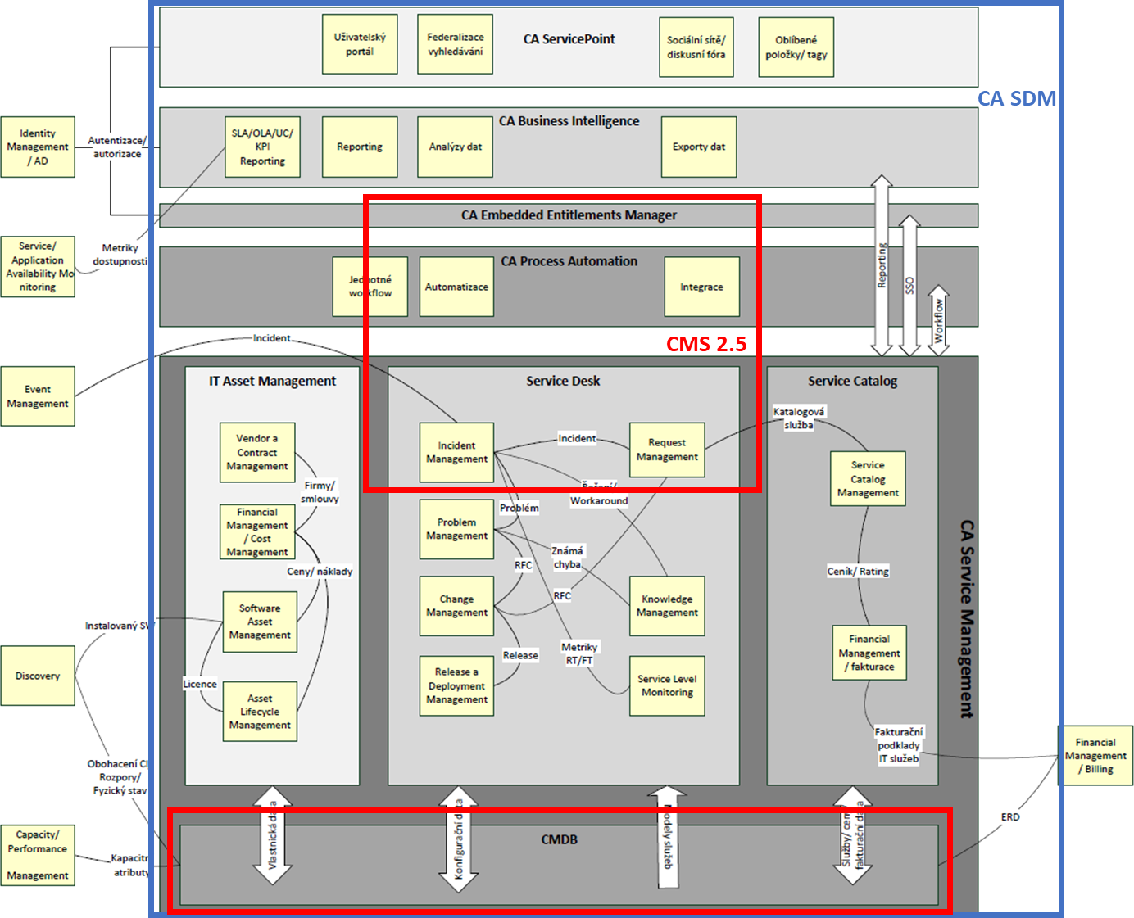

*Obrázek 1: Hranice Control Desku vs Service Desku*

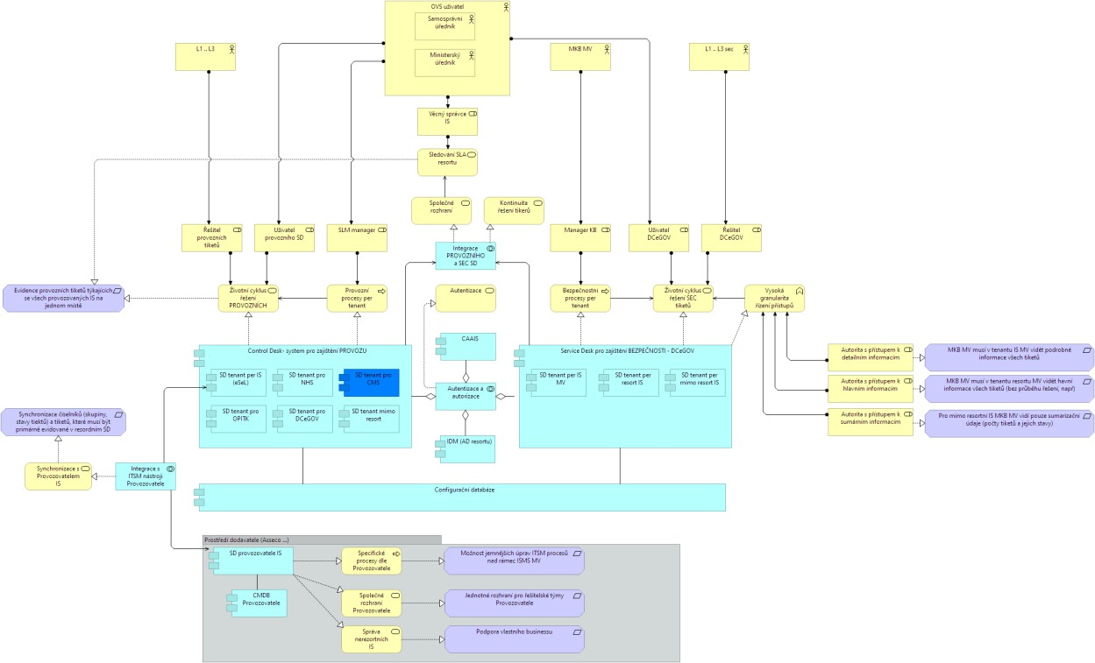Cílová architektura (Control Desku i Service Desku):

*Obrázek 2: Globální architektura Service Desku*

# Členění dílčích částí Plnění Termíny a obsah plnění jednotlivých dílčích částí Plnění

Dílčí část Plnění I do 15. 4. 2025

* příprava testovacího prostředí Control Desku, včetně API a CMDB Hotová **instalace Control Desk v TEST prostředí**
  + High availability, realizovaný v modelu Advanced Availability, včetně zajištění sdíleného uložiště pro konfigurační soubory (XML s formuláři, XML pro definici češtiny, přílohy mailů apod.)
  + Funkční Multi tenantnost (tentant CMS a nadřazený „servisní“ Service Provider tenant)
  + Implementovány všechny základní moduly Control Desku viz analýza
    - Aplikační servery
    - Back-end servery
    - PAM servery
    - MDB databáze
  + Implementované logování musí využívat CEF (Common Event Format), se zahrnutím ID tiketu.
  + Integrace na Test AD
  + Definovaná základní struktura CMDB (základní číselníky, business služby a jejich atributy, vazby mezi službami dle předaných podkladů)
  + Definované API rozhraní – „API preprocesing modul“ )

Nastavené a otestované API mezi Control Desk a Portálem, umožňující zakládání základních incidentů a požadavků.

Prototyp integrace na externí systémy (RPP, Semafor publikátora) a jejich začlenění do CMDB. K akceptaci této fáze musí být doloženy následující dokumentace:

* + LLD Control Desku k milníku
  + Popis rozhraní „Preprocesing API“ – interface agreement
  + Popis oprávnění řešení CA SDM (všech modulů) a Preprocesing API – „on-boarding“ formulář
* funkční Control Desk v testovacím prostředí v rozsahu celé CMS (Portál, Automatizace, Infrastruktura, Síť, které jsou poskytovány v rámci součinnosti) pro akceptaci tří základních business služeb

Musí fungovat kompletní předvedení 3 business služeb (připojení do CMS, jedna varianta publikace aplikace, jedna varianta konzumace aplikace), od zadání požadavku na Portálu až po jeho automatický provisioning na infrastrukturní a síťová zařízení.

Hotová **implementace Control Desku v Test** prostředí

* + High availability ve dvou lokalitách (geocluster)
  + Funkční Multi tenantnost (tentant CMS a nadřazený „servisní“ Service Provider tenant)
  + Implementovány všechny základní moduly Control Desku viz analýza
    - Aplikační servery
    - Back-end servery
    - PAM servery
    - SDM databáze
  + Implementované provozní logování musí využívat CEF (Common Event Format), se zahrnutím ID tiketu a Session ID.
  + Integrace na AD CMS
  + Naimplementovaná kompletní struktura CMDB (základní číselníky, business služby a jejich atributy, vazby mezi službami, souhlasy dle dodaných podkladů)
  + Implementace Katalogu služeb pro 3 základní služby
  + Naimplementované API rozhraní – „API preprocesing modul“

Funkční integrace

* + Napojení a integrace s Portálem a Control Desk a CMDB
  + Napojení na AD CMS
  + Napojení a integrace Control Desk, CMDB s - evidencí

Monitoring

* + Publikace healthcheck stránek s měřením dostupnosti a kapacity

K akceptaci této fáze musí být doloženy následující dokumentace:

* + LLD Control Desku

Dílčí část Plnění II do 31. 5. 2025 – funkční Control Desk v prudukčním prostředí v rozsahu celé CMS (Portál, Automatizace, Infrastruktura, Síť, které jsou poskytovány v rámci součinnosti) pro akceptaci tří základních business služeb

Musí fungovat kompletní předvedení 3 business služeb (připojení do CMS, jedna varianta publikace aplikace, jedna varianta konzumace aplikace), od zadání požadavku na Portálu až po jeho automatický provisioning na infrastrukturní a síťová zařízení.

Hotová **implementace Control Desku v Prod** prostředí

* + High availability ve dvou lokalitách (geocluster)
  + Funkční Multi tenantnost (tentant CMS a nadřazený „servisní“ Service Provider tenant)
  + Implementovány všechny základní moduly Control Desku viz analýza
    - Aplikační servery
    - Back-end servery
    - PAM servery
    - SDM databáze
  + Implementované provozní logování musí využívat CEF (Common Event Format), se zahrnutím ID tiketu a Session ID.
  + Integrace na AD CMS
  + Naimplementovaná kompletní struktura CMDB (základní číselníky, business služby a jejich atributy, vazby mezi službami, souhlasy dle dodaných podkladů)
  + Implementace Katalogu služeb pro 3 základní služby
  + Naimplementované API rozhraní – „API preprocesing modul“

Funkční integrace

* + Napojení a integrace s Portálem a Control Desk a CMDB
  + Napojení na AD CMS
  + Napojení a integrace Control Desk, CMDB s a evidencí

Monitoring

* + Publikace healthcheck stránek s měřením dostupnosti a kapacity

K akceptaci této fáze musí být doloženy následující dokumentace:

* + LLD Control Desku

Dílčí část Plnění III do 31. 12. 2025 - implementace všech business služeb a rollout

Do konce roku 2025 bude probíhat implementace všech zbylých business služeb CMS 2.5,

„synchronizace“ perimetru CMS 2.0/CMS 2.5, rollout (migrace služeb MV a DIA). V Q4/2025 bude spuštěn Portál CMS a Control Desk do pilotního režimu, kdy uživatelé již budou žádat o služby v novém rozhraní.

Proběhne implementace následujících funkcionalit

* + Implementace všech modulů Control Desk definovaných v LLD k 31.7.2025 (pro období do 31. 12. 2025)
  + Implementace a integrace na všechny podpůrné SW uvedené v LLD k 31.7.2025 (pro období do 31. 12. 2025)
  + Nastavení oprávnění podle LLD („on-boarding“ formulář, soulad s ZoKB/VyKB)
  + Napojeni a Integrace na RPP s CMDB
  + Napojeni a integrace s NRM s CMDB
  + Nastavení řízení životního cyklu komponent Control Desku pomocí Azure DevOps CI/CD
  + Filtrace služeb při načítání služeb z katalogu dle vstupních parametrů subjektu, včetně řešení závislostí business služeb
  + Nastavení monitoringu (Provozní, bezpečnostní i kapacitní), včetně definice period měření a prahových hodnot měřených událostí
  + Nastavení konzistentního zálohování aplikace CA SDM i MS SQL
  + Naimplementována kompletní struktura konfiguračních položek pro CMS 2.5 v CMDB
  + Naplnění instancí business služeb CMS 2.5 parametry CMS 2.0
  + Zajištění plně funkčního logování bezpečnostních událostí (schváleno odd.Bezpečnosti)
  + Vytvoření testovacích scénářů
  + Napojení ArcSight DCeGOV

Rollout

* + Součinnost při synchronizaci systému CMS 2.0 a CMS 2.5
  + Součinnost při připojování vybraných Subjektů (MV a DIA)

K akceptaci této fáze musí být doloženy následující dokumentace:

* + Dokumentace skutečného provedení
  + Bezpečnostní dokumentace
  + Administrátorská dokumentace
  + Uživatelská dokumentace
  + Dokumentace k DR a recovery
  + Postup přípravy a provedení refreše testovacího prostředí z produkčního prostředí, včetně anonymizace a importu dat

Dílčí část Plnění IV do 31. 12. 2025 - odborné předání a nasazení systému Control Desk do provozu

* + Úspěšně provedené performance testy – předmětem plnění dle této Smlouvy je specifikace testovacích scénářů
  + Úspěšně provedené penetrační testy – předmětem plnění dle této Smlouvy je specifikace testovacích scénářů
  + Úspěšně provedené akceptační testy
  + Dodaná finální sada testovacích scénářů
  + Dodaná finální sada dokumentace projektu
  + Předání všech zdrojových kódů customizací CA SDM v.17 pro provoz v resortu MV
  + Předání všech zdrojových kódů preprocesing API pro provoz Control Desku
  + Předání zdrojových kódů všech provedených zákaznických úprav
  + Předání do provozu a podpory Control Desk

Pro vyloučení pochybností se sjednává, že jednotlivé položky uvedené výše v rámci specifikace jednotlivých dílčích částí Plnění jsou zároveň akceptačními kritérii těchto dílčích částí Plnění.